La Ley de Semillas y el Código Ingenios a debate en un contexto de Acuerdo Comercial con la Unión Europea.

OCARU / Fotografías: Al Grano
El miércoles 28 de septiembre, tuvo lugar el Foro sobre Ley de Semillas y Código Ingenios: ¿eslabones para el Acuerdo Comercial con la Unión Europea? en Flacso Ecuador. Acción Ecológica, el Observatorio del Cambio Rural, FLACSO Ecuador, la Coordinadora Nacional Campesina Eloy Alfaro y la Campaña Al Grano, fueron los encargados de convocar a tal concurrido espacio de debate.
Desde un debate integral, se abordaron los nudos críticos de la Ley de Semillas y sus nexos con el Código Ingenios a las puertas de la firma del Acuerdo Comercial con la Unión Europea.
Myriam Paredes, docente en FLACSO Ecuador, moderó el evento y realizó un recorrido sobre el contexto y el enfoque central de la Ley de Semillas en Ecuador.
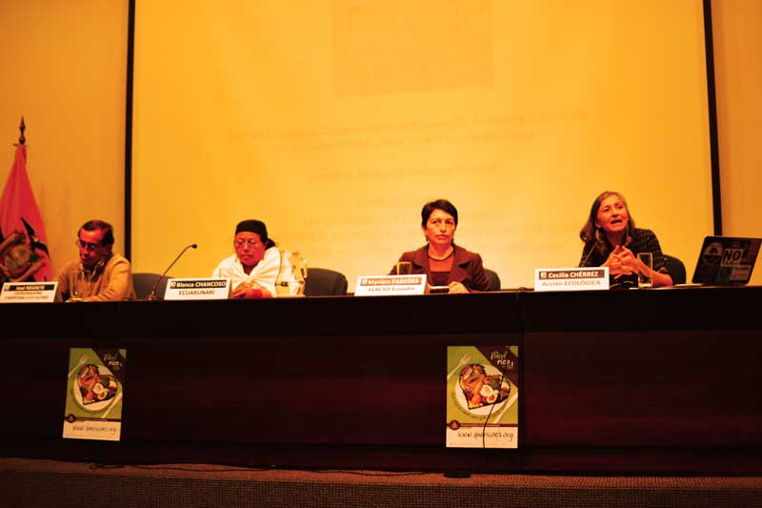
La Ley de Semillas en un contexto de Acuerdo Comercial con la Unión Europea
El análisis de Cecilia Chérrez, investigadora de Acción Ecológica, giró en torno al Acuerdo Comercial entre Ecuador y la Unión Europea en su inminente firma en los próximos meses. Chérrez sostuvo que la Unión Europea es una potencia semillera a nivel global con la presencia de empresas europeas muy poderosas en el control del mercado mundial de semillas.
Como idea principal, la expositora planteó que, en el Acuerdo Comercial con la Unión Europea, se manifiesta que Ecuador abra el mercado a las semillas europeas sin restricciones pidiendo unos cambios en relación al registro y certificación de semillas tal y como se plantea en la Ley de Semillas. También hizo alusión a la exigencia del cumplimiento de aspectos sanitarios en la Ley de Semillas y otros aspectos relacionados con la propiedad intelectual tal como se plantea en el Código Ingenios.
Su principal preocupación alrededor de la Ley de Semillas, reflejó que se crearán condiciones para dejar por fuera a las semillas campesinas dejando el espacio abierto para que las semillas certificadas sean utilizadas.
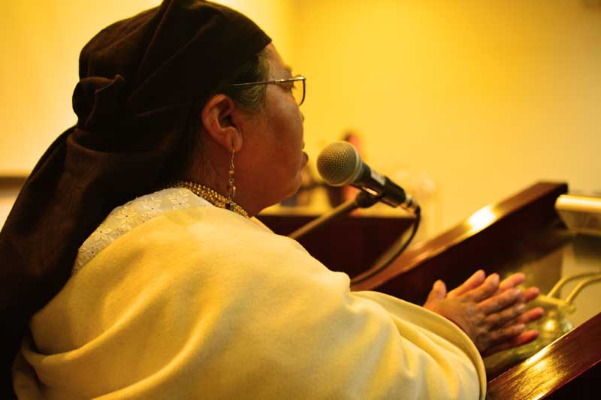
La Ley de Semillas y las mujeres como custodias de las semillas nativas
Desde la mirada de la mujer cuidadora de las semillas, Blanca Chancoso inició su discurso. Para Blanca Chancoso, cuando se habla de la Ley de Semillas se hace alusión a la estatización de las semillas nativas con la imposición del uso de la semilla certificada. Se refirió a los marcos normativos que garantizan la Soberanía Alimentaria y al cuidado y custodia de las semillas por parte de las mujeres que, a lo largo de la historia, han sabido conservar la agrobiodiversidad.
La dirigenta indígena se mantuvo en desacuerdo ante la aprobación de un Acuerdo de Libre Comercio con la Unión Europea. De la misma forma, indicó que las mujeres de la Ecuarunari se han declarado en vigilia, todos los miércoles, frente a la Asamblea Nacional, en oposición a la Ley de Semillas. Con sus palabras, invitó a la creación de ''chaskis urbanos'' en la ciudad en defensa de la Soberanía Alimentaria, de la vida de los pueblos en contra de la Ley de Semillas.
"Con esta ley nos impedirán comer mote, tostado''. De esta forma, Chancoso expresó la amenaza que sufren, principalmente, las mujeres.
Como principal problemática planteada, se mostró un especial interés por la situación de las mujeres campesinas y la producción lechera en Ecuador.
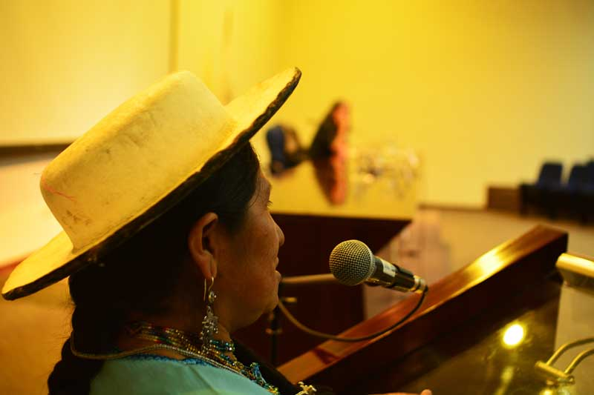
El caso de la producción de quesillo en Saraguro
Carmen Lozano, Dirigenta de la Mujer de la Ecuarunari, alertó al auditorio con su testimonio desde Saraguro.
''Desde el Pueblo Saraguro, en la provincia de Loja, los campesinos y pueblos indígenas vivimos de la ganadería, de la leche y del quesillo. Es lamentable que Agrocalidad nos venga a poner órdenes y normas sin ver la realidad de los campesinos y pueblos indígenas. No es que en la ciudad hay leche, la leche está en los páramos. Las normas están por fuera de nuestras realidades, nos han empezado a perseguir y a quitarnos los quesillos; siempre se ha vivido del quesillo artesanal, no tenemos grandes maquinarias para elaborar quesos. No estamos en contra de las normas para la higiene; si no tenemos nuestras vacas y nuestros ganados, ¿de dónde vamos a sobrevivir? Ahora que no hay fuente de trabajo, ahora que tenemos que sacar facturas y registro sanitario''.
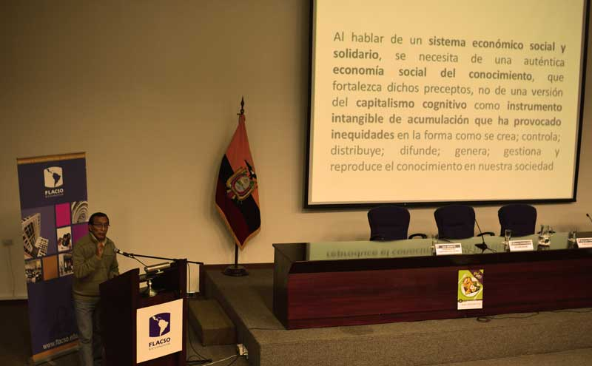
La Ley de Semillas y el Código Ingenios
Fabián Calispa, integrante de la Coordinadora Nacional Campesina Eloy Alfaro, manifestó que el actual gobierno maneja una política agraria muy concreta en relación al mejoramiento de la productividad en relación a los cultivos. Los campesinos que reciben créditos para los kits están endeudados porque su producción no resultó tan buena como esperaban.
En relación a la agricultura campesina, expresó que todavía depende de condiciones naturales y se agudiza la falta de acceso al riego, falta de infraestructura productiva e infraestructura para mejorar las condiciones del producto y el acceso a los mercados.
En una articulación entre el Código Ingenios, Ley de Semillas y la Ley de Sanidad Agropecuaria, hizo referencia a que todos los mecanismos sanitarios y fitosanitarios que la Unión Europea impondrá en el Acuerdo Comercial serán homologados por la Ley de Sanidad Agropecuaria.
''Nos preocupa la economía social del conocimiento'', con estas palabras recalcó a que no sólo hay un conocimiento. ''Con esta ley se acentuará más el epistemicidio con un conocimiento dominante que arrasa con los conocimientos ancestrales'', indicó Calispa.
Refiriéndose al articulado del Código Ingenios, destacó que algunos artículos vulneran la Soberanía Alimentaria, así como el derecho a la alimentación y la vulneración de los derechos consagrados en la Ley Orgánica del Régimen de Soberanía Alimentaria y en la Constitución.
Para Calispa, los objetivos estratégicos del Código Ingenios, deberían girar en torno a la defensa de la Soberanía Alimentaria en la preservación de la agrobiodiversidad y los conocimientos ancestrales.
''No existe una semilla sin un conocimiento asociado, que se encuentra en las mujeres indígenas''.

En el foro de preguntas posterior a las exposiciones, se resaltó la importancia de establecer vínculos entre el campo y la ciudad. Las compañeras del Azuay hicieron un llamado de unidad por la defensa y práctica de la agroecología.
''Ninguna semilla es impura porque ningún ser viviente es impuro''
OCARU, 4 de octubre de 2016

